电商见证宝开发介绍说明

文档变更过程

|  |  |  |  |
| --- | --- | --- | --- |
| 版本 | 修正日期 | 修正人 | 描述 |
| V1.0 | 2019-4-4 | 黄威翔 | 形成初稿。 |
| V1.1 | 2020-1-7 | 黄威翔 | 调整第三章测试数据说明，增加第4账接口补充说明。 |
| V1.2 | 2020-4-29 | 郭丽芹 | 调整收单接口联动账户入账开发说明。 |

目录

电商见证宝开发介绍说明 1

1接口总览 4

1.1接口阅读要点 4

1.2接口文件说明 5

2快速开发指南 5

2.1配置测试参数 5

2.2开发第一个交易 6

2.3下载对账文件 7

2.4收单接口联动账户入账开发 7

2.5接口开发顺序 9

2.5.1开户 9

2.5.2绑卡 10

2.5.3提现 11

2.5.4收单入账 12

2.5.5平台补账 12

2.5.6子账户间交易 13

2.5.7挂账处理 14

2.5.8对账文件查询 15

2.5.9在途清算查询 15

2.5.10手机号码管理 15

2.5.11同名子账户维护 16

3银行测试数据 16

3.1平台测试数据 16

3.2用户测试数据 17

4接口补充说明 18

会员注册与绑定 18

会员子账户开立【6000】 18

功能描述： 18

相关说明： 18

会员绑定提现账户-银联鉴权【6066】 19

功能描述： 19

相关说明： 19

会员绑定提现账户-回填银联鉴权短信码【6067】 19

功能描述： 19

相关说明： 19

会员绑定提现账户-小额转账鉴权【6055】 20

功能描述： 20

相关说明： 20

验证鉴权金额【6064】 20

功能描述： 20

相关说明： 20

会员解绑提现账户【6065】 20

功能描述: 20

相关说明: 21

维护同名账户关联关系【6167】 21

功能描述： 21

相关说明： 21

会员充值 21

会员在途充值(经第三方支付渠道)【6129】 21

功能描述： 21

相关说明： 21

撤销会员在途充值 (经第三方支付渠道)【6130】 22

功能描述： 22

相关说明： 22

第三方支付渠道在途充值（分账）【6216】 22

功能描述： 22

相关说明： 22

第三方支付渠道在途充值撤销（分账）【6217】 22

功能描述： 22

相关说明： 22

会员提现 23

会员提现（不验证）【6033】 23

功能描述： 23

相关说明： 23

会员间交易类 23

会员间交易-不验密【6034】 23

功能描述： 23

相关说明： 23

会员间交易退款-不验证【6164】 24

功能描述： 24

相关说明： 25

会员资金冻结（不验证）【6007】 26

功能描述： 26

相关说明： 26

会员资金支付-支持退款（不验证）【6163】 26

功能描述： 26

相关说明： 26

登记挂账(支持撤销)【6139】 27

功能描述： 27

相关说明： 27

登记挂账撤销【6140】 27

功能描述： 27

相关说明： 27

会员查询 27

查询银行在途清算结果【6108】 27

功能描述： 27

相关说明： 28

查询银行单笔交易状态【6110】 28

功能描述： 28

相关说明： 28

收单相关接口 29

查询充值明细（见证+收单）【6146】 29

功能描述： 29

相关说明： 29

调账(见证+收单)【6145】 29

功能描述： 29

相关说明： 29

平台补账(见证+收单)【6147】 29

功能描述： 29

相关说明： 30

# 1接口总览

## 1.1接口阅读要点

1、若对接了平安银行收单产品，先开发电商见证宝接口，再开发收单相关接口。

2、若对接了平安银行收单产品，仔细阅读本章2.4章节，有疑问及时提出。

3、开发前请在微信项目群与银行技术人员通过语音会议梳理和确认接口开发方案。

4、SDK是JAVA语言实现，若是采用PHP语言开发可以提供PHP语言的demo，其他语言需自行实现SDK相关功能。

## 1.2接口文件说明

|  |  |  |
| --- | --- | --- |
| 文件名称 | 文件路径 | 文件用途 |
| open-sdk1.1.0.rar | . /通讯开发 | 通讯SDK，用于平台接入银行进行接口的交互通讯 |
| 【生产配置获取】开放平台用户接入手册V1.0.docx | . /通讯开发 | SDK生产配置操作和使用说明 |
| OpenApi问题排查手册.doc | ./FAQ文档 | SDK的详细配置和常见问题 |
| 平安银行能力开放平台项目_技术规范V1.9【外部用户】.docx | . /通讯开发 | 深入详尽说明SDK原理和规范。 |
| 平安银行能力开放平台电商见证宝接口文档-不验证（非自营标准）.xlsx | ./接口文档 | 电商见证宝接口文档，若平台发交易银行**不验证**则选用该文档开发，其他两份可忽略 |
| 平安银行能力开放平台电商见证宝接口文档-验短信（非自营标准）.xlsx | ./接口文档 | 电商见证宝接口文档，若平台要使用银行**短信码**验证交易则选用该文档，其他两份可忽略 |
| 平安银行能力开放平台电商见证宝接口文档-验密（非自营标准）.xlsx | ./接口文档 | 电商见证宝接口文档，若平台要使用银行**支付密码**验证交易则选用该文档，其他两份可忽略 |
| 开户行信息查询V1.01.rar | ./联行号说明 | 绑卡接口的大小额联行号字段的上送说明 |

# 2快速开发指南

## 2.1配置测试参数

解压缩open-sdk1.1.0.rar文件，在conf目录下找到config.properties文件。

配置文件路径：open-sdk1.1.0\conf\config.properties

根据提供的测试参数，按下图修改。

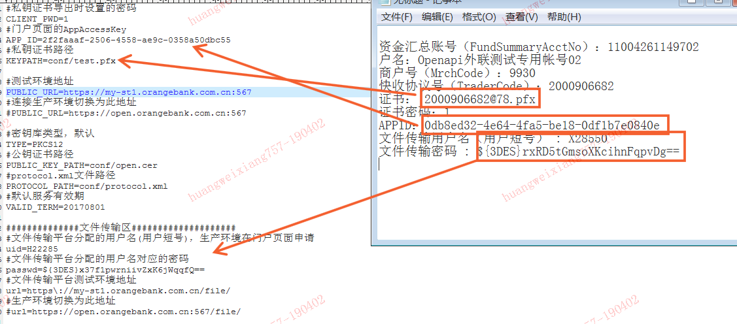

其中银行的证书，应放在open-sdk1.1.0\conf\目录下。

## 2.2开发第一个交易

打开接口文档《平安银行能力开放平台电商见证宝接口文档-XXX（非自营标准）.xlsx》，以OpenCustAcctId为例子。按字段填写参数，赋值到req，运行open-sdk1.1.0\demo\ApiTest.java，发送到银行。

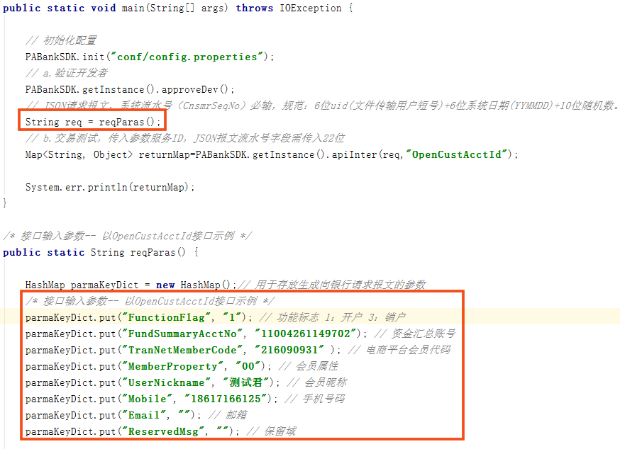

注意：开发时，程序里上送的不是接口码而是**服务ID**，例如上面代码里填写的是OpenCustAcctId，是服务ID，指的是会员子账户开立接口，接口码是KEJZB6000，银行在跟客户沟通时约定俗成会说6000接口，看接口文档时请注意甄别。

## 2.3下载对账文件

第一步：下载文件

下载对账文件需要填写三个参数，下载的文件名（remoteFile）、下载到本地保存的路径（localFile）、提取码（privateAuth），填写后，运行open-sdk1.1.0\demo\ FtpGetTest.java

其中本地保存路径（localFile）由开发者自己定义，而文件名和提取码则通过以下接口查询

|  |  |  |
| --- | --- | --- |
| **接口码** | **接口名称** | **服务ID** |
| 6103 | 查询对账文件信息 | ReconciliationDocumentQuery |

查询出以下关键信息：

|  |  |
| --- | --- |
| FileName | 文件名称 |
| RandomPassword | 随机密码 |
| FilePath | 文件路径 |
| DrawCode | 提取码 |

其中下载的文件名（remoteFile）由FilePath +FileName组成，而提取码（privateAuth）则是DrawCode。

第二步：解密文件

在第一步的中，我们完成了文件的下载，但对账文件此时还是加密状态，我们通过第一步的查询接口获得了文件的随机密码（RandomPassword），调用对账文件解密jar包完成文件解密。解密的方法有demo示例，可见TestSign.java，里面的fsrc赋值被解密的文件，key赋值随机密码，运行即可解密。

## 2.4收单接口联动账户入账开发

收单渠道种类较多，涉及微信被扫、微信公众号、微信小程序、微信APP、支付宝被扫、支付宝主扫、支付宝服务窗、跨行B2C代扣、快捷支付、B2B网关、B2C网关、无跳转快捷、Wap网关、在线网关等，具体开发详见其对应文档，这里重点阐述这些渠道收单成功后，如何与电商见证宝联动入账这一步。

联动记账原理：

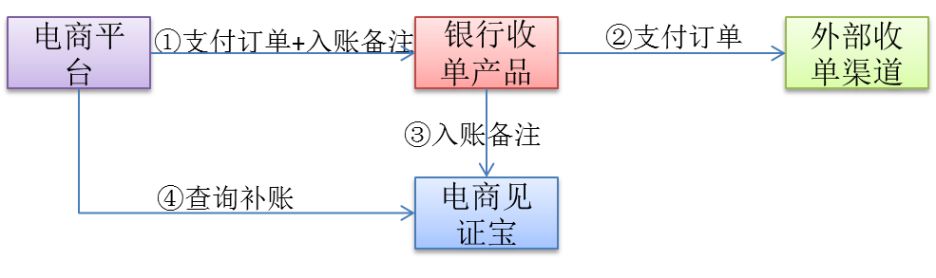

* **云收款**

分账备注的要素与格式详见《见证+收单》的7.6章节。

分账备注的填写在支付接口里的如下字段。支付接口详见接口文档。

|  |  |  |  |  |
| --- | --- | --- | --- | --- |
| OrderRemark | 订单备注 | STRING(300) | N | 订单备注,见证宝商户必填 |

查询补账：

银行收单产品推送分账备注给见证系统时，可能受通讯质量影响存在延时或失败的情况，平台可以在收单成功后，通过查询和补账接口，主动触发见证系统获取分账备注进行处理。

查询订单接口使用见证+收单的6146接口，若是普通订单则里面订单号（OrderNo）字段填写《见证+收单》的支付接口中的**TraderOrderNo**字段，若是含有子订单则里面订单号（OrderNo）字段填写《见证+收单》支付接口中的**OrderRemark**字段的子订单号**suborderId**。

|  |  |  |  |  |
| --- | --- | --- | --- | --- |
| TraderOrderNo | 商户订单号 | STRING(100) | Y | 商户系统生成的订单号，需要保证在商户系统唯一，支付方式为FastPay 时需与发送短信接口商户订单号一致 |

平台补账接口使用见证+收单的[6147](#_平台补账(见证+收单)【6147】)接口，里面订单号（OrderNo）字段填写《见证+收单》支付接口中的**TraderOrderNo**字段。

异常调账:

平台上送的分账备注可能存在错误，一般格式问题会校验出来返回支付失败，但里面若是子账户信息有误， 则会支付成功，后续在分账时子账户无法入账，银行进行挂账处理。后续平台应使用见证+收单的[6145](#_调账(见证+收单)【6145】)接口进行调账，重新上送正确的子账户信息，将订单入账到对应子账户。若是普通订单则里面订单号（OrderNo）字段填写《见证+收单》的支付接口中的**TraderOrderNo**字段，若是含有子订单则里面订单号（OrderNo）字段填写《见证+收单》的支付接口中的**OrderRemark**字段的子订单号**suborderId**。

## 2.5接口开发顺序

说明：以下接口开发为指引平台更好阅读文档，知悉开发顺序，快速上手，部分业务查询接口未在此罗列介绍，请平台根据自身需求及验收文档要求进行相应开发。

EXCEL版接口文档里接口码是KEJZB固定开头，在这里为方便日常沟通，以下说明里会隐去KEJZB固定开头，例如会员子账户开立KEJZB6000这里简写6000，看文档时请注意甄别。

### 2.5.1开户

接口文档：《平安银行能力开放平台电商见证宝接口文档-XXX（非自营标准）.xlsx》

|  |  |  |  |
| --- | --- | --- | --- |
| 接口ID | 接口名称 | 简要说明 | 需已完成接口（前提） |
| OpenCustAcctId | 会员子账户开立 | 有了子账户才能进行后续动作 | 无 |
| QueryCustAcctIdByThirdCustId | 根据会员代码查询会员子账号 | 若OpenCustAcctId返回超时，则可以通过该接口查询开立的子账户是否成功。 | OpenCustAcctId |

### 2.5.2绑卡

接口文档：《平安银行能力开放平台电商见证宝接口文档-XXX（非自营标准）.xlsx》

|  |  |  |  |
| --- | --- | --- | --- |
| 接口ID | 接口名称 | 简要说明 | 需已完成接口（前提） |
| BindRelateAcctUnionPay | 会员绑定提现账户-银联鉴权 | 银行卡四要素鉴权 | OpenCustAcctId |
| BindRelateAccReUnionPay | 会员绑定提现账户-回填银联鉴权短信码 | 正确回填短信码后完成子账户和银行卡绑定。 | BindRelateAcctUnionPay |
| BindRelateAcctSmallAmount | 会员绑定提现账户-小额鉴权 | 通过小额打款验证身份 | OpenCustAcctId |
| CheckAmount | 验证鉴权金额 | 正确回填鉴权金额后完成子账户和银行卡绑定。 | BindRelateAcctSmallAmount |
| SmallAmountTransferQuery | 查询小额鉴权转账结果 | 若需要确认小额打款是否成功，可开发此接口查询 | BindRelateAcctSmallAmount |
| MemberBindQuery | 会员绑定信息查询 | 若需要查询子账户已成功的银行卡，可开发此接口查询 | BindRelateAcctUnionPay  BindRelateAcctSmallAmount |
| MntMbrBindRelateAcctBankCode | 维护会员绑定提现账户联行号 | 若银行卡的开户行已失效，可通过该接口更新维护最新的开户行。 |  |

### 2.5.3提现

接口文档：《平安银行能力开放平台电商见证宝接口文档-XXX（非自营标准）.xlsx》

|  |  |  |  |
| --- | --- | --- | --- |
| 接口ID | 接口名称 | 简要说明 | 需已完成接口（前提） |
| CustAcctIdBalanceQuery | 查询银行子账户余额 | 可提供已开立的子账户，联系银行支持人员增加子账户余额。或自行使用登记挂账接口（2.5.7章节）。 | OpenCustAcctId |
| MembershipWithdrawCash | 会员提现-不验证 | **不验密**，子账户已绑卡和有余额后，可进行提现。 | CustAcctIdBalanceQuery |
| ApplicationTextMsgDynamicCode | 申请提现或支付短信动态码 | 触发银行发送子账户间支付的短信动态码。 |  |
| MemberWithdrawCash | 会员提现-支持手续费 | **验短信**，子账户已绑卡和有余额后，可进行提现。 | CustAcctIdBalanceQuery  ApplicationTextMsgDynamicCode |
| MemberWithdrawSprtFeePwdVerify | 会员提现-支持手续费及支付密码验证 | **验密**，子账户已绑卡和有余额后，可进行提现。 | CustAcctIdBalanceQuery  输入支付密码获取验密签名，详见INDEX页的支付密码说明 |
| SingleTransactionStatusQuery | 查询银行单笔交易状态 | 提现同步返回的是受理成功，具体提现是否成功需异步查询 | MemberWithdrawCash |
| BankWithdrawCashBackQuery | 查询银行提现退单信息 | 受转账渠道影响，可能存在提现成功但又退回子账户的情况，需用该接口进行查询提现退单信息。 | MemberWithdrawCash |
| MntMbrBindRelateAcctBankCode | 维护会员绑定提现账户联行号 | 若客户银行的开户行信息有变更，或平台前期上送错误，可使用该接口进行修改而无须重新鉴权。 |  |

### 2.5.4收单入账

收单支付是独立接口文档，可根据自身收单需求开发对应支付接口，收单时入账备注字段注意填写正确，收单接口会进行校验。可详细阅读本文2.4章节。

### 2.5.5平台补账

接口文档：《平安银行能力开放平台电商见证宝接口文档-XXX（非自营标准）.xlsx》

|  |  |  |  |
| --- | --- | --- | --- |
| 接口ID | 接口名称 | 简要说明 | 需已完成接口（前提） |
| 6146 | 查询充值明细-见证收单 | 查询收单成功后，收单产品有没有把订单的分账信息同步到空中分账。 | 已实现收单分账相关功能 |
| 6147 | 平台补账-见证收单 | 若查询不到收单成功的订单信息，则调用该接口主动同步收单成功的订单信息 | 6146 |
| 6145 | 平台调账-见证收单 | 分账备注里子账户不存在则导致该笔分账被挂账，需调用该接口重新调账。 |  |

### 2.5.6子账户间交易

* **不验密**

接口文档：《平安银行能力开放平台电商见证宝接口文档-不验证（非自营标准）.xlsx》

|  |  |  |  |
| --- | --- | --- | --- |
| 接口ID | 接口名称 | 简要说明 | 需已完成接口（前提） |
| 6034 | 会员间交易-不验证 | 子账户之间的付款。 |  |
| 6164 | 会员间交易退款-不验证 | 子账户见付款后的反向退款。 | 6034 |
| 6007 | 会员资金冻结-不验证 | 冻结子账户的余额  解冻子账户的余额 |  |
| 6163 | 会员资金支付-不验证 | 将子账户冻结余额支付给其他子账户 | 6007 |

* **验证短信码**

接口文档：《平安银行能力开放平台电商见证宝接口文档-验短信（非自营标准）.xlsx》

|  |  |  |  |
| --- | --- | --- | --- |
| 接口ID | 接口名称 | 简要说明 | 需已完成接口（前提） |
| 6082 | 申请提现或支付短信动态码 | 触发银行发送子账户间支付的短信动态码。 |  |
| 6101 | 会员间交易-验证短信动态码 | 子账户之间的付款。 | 6082 |
| 6164 | 会员间交易退款-不验证 | 子账户见付款后的反向退款。 | 6101 |
| 6135 | 会员资金冻结-验证短信动态码 | 冻结子账户的余额  解冻子账户的余额 |  |
| 6166 | 会员资金支付-验短信动态码 | 将子账户冻结余额支付给其他子账户 | 6135 |
| 6031 | 平台订单管理 | 通过此接口，平台可以对超时未确认的会员间交易的订单进行确认付款或者退款。 | 6101 |

* **验证支付密码**

接口文档：《平安银行能力开放平台电商见证宝接口文档-验密（非自营标准）.xlsx》

|  |  |  |  |
| --- | --- | --- | --- |
| 接口ID | 接口名称 | 简要说明 | 需已完成接口（前提） |
| 6006 | 会员交易-验密 | 子账户之间的付款。 | 输入支付密码获取验密签名，详见INDEX页的支付密码说明 |
| 6164 | 会员间交易退款-不验证 | 子账户见付款后的反向退款。 | 6006 |
| 6134 | 会员资金冻结-支付密码验密 | 冻结子账户的余额  解冻子账户的余额 | 输入支付密码获取验密签名，详见INDEX页的支付密码说明 |
| 6165 | 会员资金支付-支付密码验密 | 将子账户冻结余额支付给其他子账户 | 6134 |
| 6031 | 平台订单管理 | 通过此接口，平台可以对超时未确认的会员间交易的订单进行确认付款或者退款。 |  |

### 2.5.7挂账处理

接口文档：《平安银行能力开放平台电商见证宝接口文档-XXX（非自营标准）.xlsx》

|  |  |  |  |
| --- | --- | --- | --- |
| 接口ID | 接口名称 | 简要说明 | 需已完成接口（前提） |
| 登记挂账(支持撤销) | 6139 | 非子账户绑定账号转入的资金会挂账，该接口用于将已挂账的资金调到某个子账户。 |  |
| 登记挂账撤销 | 6140 | 用于撤销错误的登记挂账操作。 |  |

### 2.5.8对账文件查询

接口文档：《平安银行能力开放平台电商见证宝接口文档-XXX（非自营标准）.xlsx》

|  |  |  |  |
| --- | --- | --- | --- |
| 接口ID | 接口名称 | 简要说明 | 需已完成接口（前提） |
| 6103 | 查询对账文件信息 | 按日期查询出对账文件明细，并调用文件下载接口进行下载，详见本文2.3章节 |  |

### 2.5.9在途清算查询

接口文档：《平安银行能力开放平台电商见证宝接口文档-XXX（非自营标准）.xlsx》

|  |  |  |  |
| --- | --- | --- | --- |
| 接口ID | 接口名称 | 简要说明 | 需已完成接口（前提） |
| 6108 | 查询银行在途清算结果 | 每日收单资金入账到资金汇总账户后，系统会进行在途资金清算，完成在途清算后，可用金额变为为可提现金额 |  |

### 2.5.10手机号码管理

接口文档：《平安银行能力开放平台电商见证宝接口文档-XXX（非自营标准）.xlsx》

|  |  |  |  |
| --- | --- | --- | --- |
| 接口ID | 接口名称 | 简要说明 | 需已完成接口（前提） |
| 6083 | 申请修改手机号码 | 申请修改手机号码触发银行下发短信动态码 |  |
| 6084 | 回填动态码-修改手机 | 回填修改手机时下发的短信动态码 | 6083 |

### 2.5.11同名子账户维护

接口文档：《平安银行能力开放平台电商见证宝接口文档-XXX（非自营标准）.xlsx》

|  |  |  |  |
| --- | --- | --- | --- |
| 接口ID | 接口名称 | 简要说明 | 需已完成接口（前提） |
| 6167 | 维护同名账户关联关系 | 对于一个客户同时拥有普通和商户两种类型子账户的维护 |  |

同名子账户使用说明：

新开客户：

第一步：使用6167接口同时开立普通子账户和商户子账户

第二步：使用6066或6055接口为两个子账户同时绑定银行卡。后续需回填验证码或随机金额。

第三步：两个子账户可以进行余额互转，使用6101（验短信）或6006（验密）接口。

存量客户：

第一步：使用6167接口为存量的子账户，开立对应的普通子账户或商户子账户

第二步：使用6066或6055接口为新建子账户绑定银行卡。直接成功，不用重复鉴权。

第三步：两个子账户可以进行余额互转，使用6101（验短信）或6006（验密）接口。

# 3银行测试数据

## 3.1平台测试数据

（此处为标准样例，非实际可用，请勿直接套用，请依据申请测试环境时提供数据进行测试）

银行测试环境分配完成后，会为客户提供以下测试数据：

资金汇总账号（FundSummaryAcctNo）：11004261149702

户名：Openapi外联测试专用帐号02

商户号（MrchCode）：9930

快收协议号（TraderCode）：2000906682

证书： 2000906682@78.pfx

证书密码：1

APPID：0db8ed32-4e64-4fa5-be18-0df1b7e0840e

文件传输用户名（用户短号） : X28550

文件传输密码 : ${3DES}rxRD5tGmsoXKcihnFqpvDg==

上述数据的用途如下：

|  |  |
| --- | --- |
| 数据名称 | 使用说明 |
| 资金汇总账号（FundSummaryAcctNo） | 从OpenCustAcctId开始除部分查询接口外所有接口都用到该字段。 |
| 商户号（MrchCode） | 接口的公共字段，所有交易都用到，详见接口文档的开放平台公共字段页。 |
| 快收协议号（TraderCode） | 若使用跨行快收产品则需要，即跨行快收接口文档中的masterId |
| 证书 | 使用方法详见2.1配置测试参数 |
| 证书密码 | 使用方法详见2.1配置测试参数 |
| APPID | 使用方法详见2.1配置测试参数 |
| 文件传输用户名 | 生成交易流水号时以及获取对账文件时需要 |
| 文件传输密码 | 获取对账文件时需要 |

## 3.2用户测试数据

详见EXCEL版接口文档，进入INDEX页，再点击“银行卡测试数据”，可用于银联鉴权【6066】接口和小额鉴权接口【6055】使用。

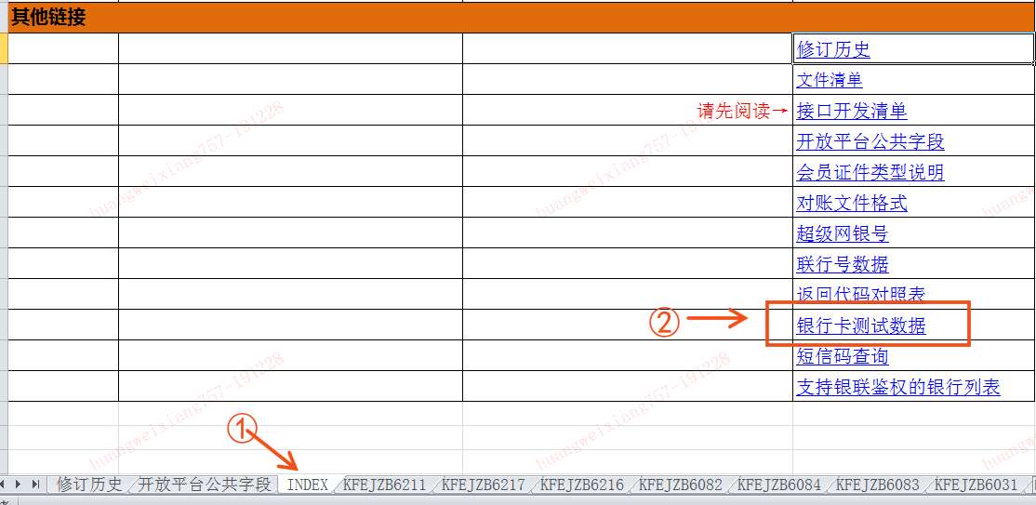

# 4接口补充说明

本章节仅对重要或复杂的接口进行罗列说明，较容易理解的接口未在下面说明，作为EXCEL版接口文档的补充说明。

EXCEL版接口文档里接口码是KEJZB固定开头，在这里为方便日常沟通，以下说明里会隐去KEJZB固定开头，例如会员子账户开立KEJZB6000这里简写6000，看文档时请注意甄别。

会员注册与绑定

## 会员子账户开立【6000】

### 功能描述：

为平台下的用户/商户在银行系统里注册并开立子账户

### 相关说明：

1、交易网会员代码（TranNetMemberCode）：用户/商户在电商平台的会员ID，由电商平台自行生成。

2、平台需保存该接口返回的子账户账号（SubAcctNo），后续交易接口都会用到。

3、会员属性（MemberProperty）：00-普通子账户，只付款不收款，但收单充值和登记挂账例外；SH-商户子账户，只收款不付款。

## 会员绑定提现账户-银联鉴权【6066】

### 功能描述：

用于为用户/商户开立的子账户申请绑定提现账户，提交后银行验证银行卡的姓名、证件、卡号、银行卡预留手机号是否相符，相符则实时下发手机动态验证码到银行卡预留手机号，并返回验证成功，不相符则返回验证失败。

银行返回验证成功后，平台需提供短信验证码的页面让用户/商户进行回填，有效期120秒，若120秒未输入，平台需重新调用该接口验证并触发短信动态码下发。

### 相关说明：

1、银联鉴权支持的银行列表请参见EXCEL版接口文档的INDEX页的“支持银联鉴权的银行列表”。

2、接口支持绑定多张银行卡，无数量限制。默认不支持同一张银行卡绑定多个子账户，放开限制需单独申请。

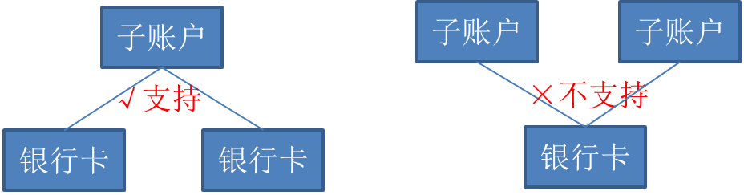

3、非平安的银行卡，超级网银号（EiconBankBranchId）字段必输，平安的银行卡非必输。

4、同一张银行卡一天内验证次数限制不能超过6次。

## 会员绑定提现账户-回填银联鉴权短信码【6067】

### 功能描述：

用于平台用户/商户收到银行【6066】接口下发的动态验证码后，进行回填验证。验证成功后完成银行卡绑定。

### 相关说明：

与会员绑定提现账户-银联验证【6066】一起搭配使用。动态码回填时间超过有效期或验证错误次数超过5次则本次鉴权作废，需调用【6066】重新发起。

## 会员绑定提现账户-小额转账鉴权【6055】

### 功能描述：

用于为用户/商户开立的子账户申请绑定提现账户，支持两种转账鉴权方式，分别是往账鉴权（常用）和来账鉴权。

往账鉴权（常用）：申请后银行向待绑定提现账户打款随机金额，用户/商户查询账户收到的随机金额，回填金额大小验证成功后完成绑定。

来账鉴权：申请后银行通过短信通知用户/商户向银行指定账户打款约定的金额，用户/商户按通知要求正确打款后完成绑定。

### 相关说明：

1、大小额联行号和超级网银号的上送说明：

本行账户（平安银行）：大小额行号和超级网银号都不用送。

他行账户：后续该账户的提现，若是个人账户，可以只送超级网银号；若是企业账户则需上送大小额联行号，请参考银行提供的上送方法《开户行信息查询V1.XX.rar》。

2、往账鉴权的随机金额回填有效时间默认是48小时，特殊需求请单独提出。

3、往账鉴权的发起次数限制每24小时只能发起1次，特殊需求请单独提出。

## 验证鉴权金额【6064】

### 功能描述：

此接口与小额转账鉴权【6055】的配套使用，用于回填用户/商户在往账鉴权里收到的随机金额。

### 相关说明：

1. 随机金额回填验证错误次数超过5次则本次鉴权作废，需调用【6055】重新申请。

## 会员解绑提现账户【6065】

### 功能描述:

解除会员子账户与提现账户的绑定关系。

### 相关说明:

无。

## 维护同名账户关联关系【6167】

### 功能描述：

非自营市场可通过本接口开立同名的商户子账户和普通会员子账户，或者为已有的商户子账户开立普通会员子账户，或者为已有的普通会员子账户开立商户子账户。

### 相关说明：

同名账户的含义是为1个用户/商户同时开立两种类型的子账户（普通子账户和商户子账户），并建立同名关系。同名子账户可鉴权一次，同时完成两种类型子账户的鉴权实名和绑定提现卡。同名子账户的资金可以互转，但商户子账户转入到普通子账户需进行短信或密码验证。

会员充值

## 会员在途充值(经第三方支付渠道)【6129】

### 功能描述：

平台通过第三方支付渠道（如支付宝、微信等）进行成功扣款后，通过此接口通知银行为指定的平台用户/商户的子账户增加余额，并收取相应金额的手续费（如有）。

### 相关说明：

会员充值金额（MemberFillAmt）填写支付订单的金额，即用户支付的金额。手续费金额（Commission）填写平台从这笔支付订单中收取的手续费。例如，用户支付的订单金额是100元，平台要从中收取10元，最后商户入账金额是90元。

支付渠道类型如需额外添加，请联系银行技术人员。

## 撤销会员在途充值 (经第三方支付渠道)【6130】

### 功能描述：

平台若需要对6129【会员在途充值(经第三方支付渠道)】的指令进行撤销，可通过本接口实现。

### 相关说明：

支持原入账金额、手续费的部分撤销。

## 第三方支付渠道在途充值（分账）【6216】

### 功能描述：

平台通过第三方支付渠道（如支付宝、微信等）进行成功扣款后，通过此接口通知银行为**多个**的平台用户/商户的子账户增加余额，并收取相应金额的手续费（如有）。

### 相关说明：

场景举例：用户在平台购买多个店铺的商品，一笔微信支付1000元，其中A商户应收500，手续费50，B商户应收300，手续费30，C商户应收200，手续费20。可使用该接口实现这个场景。

## 第三方支付渠道在途充值撤销（分账）【6217】

### 功能描述：

平台若需要对6216【第三方支付渠道在途充值（分账）】的指令进行撤销，可通过本接口实现。

### 相关说明：

支持单个订单的原入账金额、手续费的部分撤销。

会员提现

## 会员提现（不验证）【6033】

### 功能描述：

将资金从子账户提现到绑定的银行卡，子账户可提现余额同步减少。

### 相关说明：

1、提现是异步处理， 该接口返回成功只表示受理成功，实际是否成功需要使用6110查询。

2、银行根据交易流水号（CnsmrSeqNo）做交易幂等，为避免通讯或其他异常导致重复处理，同一笔业务平台若需要重试，则交易流水号（CnsmrSeqNo）需与第一次请求时相同。

会员间交易类

银行根据交易流水号（CnsmrSeqNo）做**交易幂等**，为避免通讯或其他异常导致重复处理，同一笔业务平台若需要重试，则交易流水号（CnsmrSeqNo）需与第一次请求时相同。

## 会员间交易-不验密【6034】

### 功能描述：

用于子账户间支付交易，根据不同场景支持多种支付模式。

功能标志（FunctionFlag）有以下分支：

1：下单预支付

2：确认并付款

3：退款

6：直接支付T+1

9：直接支付T+0

**担保支付**使用1、2、3分支，**直接支付**使用6、9分支。

### 相关说明：

担保支付：（类淘宝的担保支付模式）

买方付款，资金支付到担保子账户，功能标志（FunctionFlag）送1-下单预支付，付款方填买方，收款方填卖方。

买方确认收货，资金从担保子账户付给卖方，功能标志（FunctionFlag）送2-确认并付款，付款方填买方，收款方填卖方。

买方确认收货前退款，资金从担保子账户退回买方，功能标志（FunctionFlag）送3-退款，付款方填买方，收款方填卖方。

买方确认收货后退款，该接口不支持，需使用会员间交易退款-不验证【6164】接口

直接支付：

买方直接支付给卖方，买方可用余额实时减少，卖方收款后当日不可提现，功能标志（FunctionFlag）送6-直接支付T+1，付款方填买方，收款方填卖方。

买方直接支付给卖方，买方可提现余额实时减少，卖方收款后当日可提现，功能标志（FunctionFlag）送9-直接支付T+0，付款方填买方，收款方填卖方。

交易费用（TranFee）字段说明：

付款方支付100元，交易金额（TranAmt）字段送100，交易费用（TranFee）字段送10元，最终收款方收到90元，平台手续费子账户进账10元。

交易费用（TranFee）字段送0，则付款方付100，收款方收100。

## 会员间交易退款-不验证【6164】

### 功能描述：

用于会员间交易做售后退款处理。从卖方子账户扣退款金额（不含退款手续费），如退手续费金额大于0，则从退款垫款户（默认为平台自有一般账户）扣该退手续费金额，支付给买方子账户可用金额（T+1日变为可提现）。

支持以下接口场景的退款：

1：会员交易接口【确认付款】退款

针对【6006/6034/6101】funcflag=2-确认并付款的退款

2：会员交易接口【直接支付】退款

针对【6006/6034/6101】funcflag=6、9-直接支付的退款

3：平台订单管理接口【平台代理确认收货】退款。

针对【6031】2-平台代理确认收货的退款

4：会员批量交易接口【批量确认】退款

针对【6052/6120/6133】2-批量确认的退款

5：会员批量交易接口【直接支付】退款

针对【6052/6120/6133】3-直接支付的退款。未提供使用。

6：会员资金支付接口的退款

针对【6163/6165/6166】会员资金支付的退款

（退款手续费送0.0，退手续费时使用原正交易的请求流水号（CnsmrSeqNo）作为这个接口原交易流水号（OldTranSeqNo）字段的入参）

### 相关说明：

正常支持30天以内的退款，若需要支持告知银行人员单独配置。

退款交易时间超过三个月以上的保留域（ReservedMsg）字段为必输，并注意如下规则： 1.退款流水的原交易日期（需要以电商见证宝系统记录交易的日期为准，在跨日极端情况下需要以原交易返回见证系统流水号（FrontSeqNo）的前六位记录的日期为准。） 2.若平台调用6164接口报错：“未检索到原交易，正在尝试查询历史数据，请稍后再试”，需平台间隔一段时间再次尝试发起退款（建议间隔5分钟）。

分支4、5、6中，被退款正交易中的CnsmrSeqNo与明细中的TRAN_SEQ_NO不能相同。明细中的TRAN_SEQ_NO不能相互重复。请平台控制好唯一性，否则会导致无法退款。

**针对1、2、3分支：**

原交易流水号：OldTranSeqNo填写被退款的正交易上送的CnsmrSeqNo字段。

原订单号 ：OldOrderNo填写被退款的正交易上送字段中的订单号字段（2分支非必输）。

退款金额 ：ReturnAmt不可超过正交易金额（含手续费）。

退款手续费 ：ReturnCommission不可超过被冲交易收取的交易费用。

**针对4、5分支：**

原交易流水号：OldThirdLogNo 填写被冲交易上送字段中的MarketLogNo，每次只支持冲正正交易所含多笔明细其中的一笔。如果其中多笔明细要退，只能多次调用本接口。

原订单号 ：OldOrderNo填写被退款的正交易上送字段中的订单号字段。

退款金额 ：ReturnAmt不可超过正交易金额（含手续费）。

退款手续费 ：ReturnCommission不可超过被冲交易收取的交易费用。

**针对6分支：**

原交易流水号：OldTranSeqNo填写被冲交易上送字段中的MarketLogNo，只支持冲正正交易所含多笔明细其中的一笔。如果其中多笔明细要退，只能多次调用本接口。手续费只能单独调本接口退，冲正手续费时本接口OldTranSeqNo填写被冲交易上送报文头流水号CnsmrSeqNo，手续费退的金额写在退款金额ReturnAmt。

原订单号：OldOrderNo填写被冲交易上送字段中的订单号字段。

退款金额：ReturnAmt不可超过正交易金额（退单笔明细的场景），或手续费金额（单独退手续费时把要退的手续费金额写在这里）。

退款手续费：ReturnCommission始终为0.0。6分支下此字段只能写0.0 。

原转出子账户：OldOutSubAcctNo，单独退手续费时填 xxxx000000000003（前4位xxxx换成平台代码，也即手续费子账户）

## 会员资金冻结（不验证）【6007】

### 功能描述：

用于冻结或解冻子账户的资金，资金冻结后，被冻结的这部分资金会体现在冻结余额字段。查询冻结金额可以查询会员子账号【6037】接口的见证子账户冻结金额（SubAcctFreezeAmt）字段。

### 相关说明：

交易手续费（TranCommission）说明：

冻结时，手续费字段无效，无论送任何值都不收取，只根据交易金额进行冻结；

解冻时，手续费字段生效，根据手续费金额多少从交易金额里扣减。假设解冻时，交易金额送100元，手续费送10元，则90元回到会员子账户，10元进入市场的手续费子账户。

## 会员资金支付-支持退款（不验证）【6163】

### 功能描述：

用于将会员冻结资金支付到不同的子账户中。调用该接口前，需先调用会员资金冻结【6007】进行冻结。

### 相关说明：

转出见证子账户的账号（OutSubAcctNo）上送使用6007接口进行冻结的子账户，转入见证子账户的账号（InSubAcctNo）则是需要收款的各个子账户。

## 登记挂账(支持撤销)【6139】

### 功能描述：

该接口用于将**挂账子账户**里的资金清分到其他的子账户。

### 相关说明：

1. 银行根据交易流水号（CnsmrSeqNo）做交易幂等，为避免通讯或其他异常导致重复处理，同一笔业务平台若需要重试，则交易流水号（CnsmrSeqNo）需与第一次请求时相同。

## 登记挂账撤销【6140】

### 功能描述：

该接口用于撤销【6139】登记挂账接口的操作，支持金额部分撤销。

### 相关说明：

1. 银行根据交易流水号（CnsmrSeqNo）做交易幂等，为避免通讯或其他异常导致重复处理，同一笔业务平台若需要重试，则交易流水号（CnsmrSeqNo）需与第一次请求时相同。

会员查询

## 查询银行在途清算结果【6108】

### 功能描述：

该接口用于查询上一日的在途资金银行是否已完成清算。

### 相关说明：

每天1条待清算记录，正常情况下每日凌晨系统跑批后会生成该记录，记录清算前对账结果和待清算金额。查询哪一天的在途资金有没有完成情况，查询日期就送那一天的。例如，今天是1月7日，查询6号的在途资金清算结果，查询日期应送1月6日。

对账状态（ReconcileStatus）字段含义是清算前核对昨日在途资金的账务是否准确，正常都返回成功，若有失败，银行也会有告警，会及时处理，市场查询到了，也可通知银行。

待清算总金额（TotalAmt）字段含义是这一天需要多少资金进行清算。若清算未成功，需关注到账的实体资金是否足够该待清算总金额的扣除。

清算状态（ClearingStatus）字段正常情况下状态是0：成功和3:待处理，每天早8点到晚8点，每15分钟尝试清算1次，清算成功前状态是3:待处理，清算成功后状态0：成功，若资金不足则一直是3:待处理。资金充足时按日期排序，清算较早的日期，不支持跳日期清算。

## 查询银行单笔交易状态【6110】

### 功能描述：

查询单笔交易的状态

### 相关说明：

调用6110查询一笔交易记录，当返回错误码是6个0时，看交易状态（TranStatus）的值来确认成功还是失败。当返回不是6个0时，若错误码是ERR020，则间隔3-5分钟后查询，查询多次仍为相同结果，则确认失败。其他错误码为系统异常，需重新查询，直至同步到结果，出现频率高时可向银行反馈。

FuncFlag功能标志说明：

2：会员间交易，支持查询6034/6164/6007/6163/6139/6140/6135/6166/6101/6134/6165/6006接口发起的交易

3：提现，支持查询6033/6085/6111接口发起的交易

4：充值，支持查询6129/6130/6216/6217接口发起的交易

TranStatus交易状态说明：

0：成功——交易成功，

1：失败——交易失败，错误原因可见失败信息（FailMsg）字段

2：待确认——提现状态不明确，银行需要进一步对账

5：待处理——提现已受理，等待进行转账

6：处理中——转账已处理，等待转账结果

上述状态中，0和1是最终状态，2、5、6是中间状态，若查询到中间状态需继续查询，直到同步到终态。

收单相关接口

本章的接口仅在对接平安银行收单业务时需要关注。

## 查询充值明细（见证+收单）【6146】

### 功能描述：

该接口用于查询平安银行收单业务的充值明细交易的状态

### 相关说明：

正常情况下通过平安银行收单产品完成订单支付后，收单产品系统会异步通知电商见证宝系统对平台在订单备注上送的子账户信息进行入账。异步情况下有一定的延时，平台可通过该接口查询电商见证宝有无进行对该笔支付订单进行入账。

## 调账(见证+收单)【6145】

### 功能描述：

若平台在订单支付时，备注字段上送了错误的信息，电商见证宝收到入账通知后无法有效处理，入账资金将暂挂在收单渠道的专属子账户。该接口用于针对此类未成功处理的订单，上送正确入账信息，关联原订单流水重新进行入账。

### 相关说明：

支持错误的子订单重新进行入账。

## 平台补账(见证+收单)【6147】

### 功能描述：

对平安银行收单产品系统在订单支付成功但未通知见证的充值订单流水，平台可调用该接口上送订单号，触发电商见证宝系统主动到收单产品系统同步入账信息。

### 相关说明：

正常接口调用时序是6146接口查询到订单不存在，再调用6147接口同步订单入账信息。